Американский писатель Джон Стейнбек про капитализм, угнетение и классовую борьбу
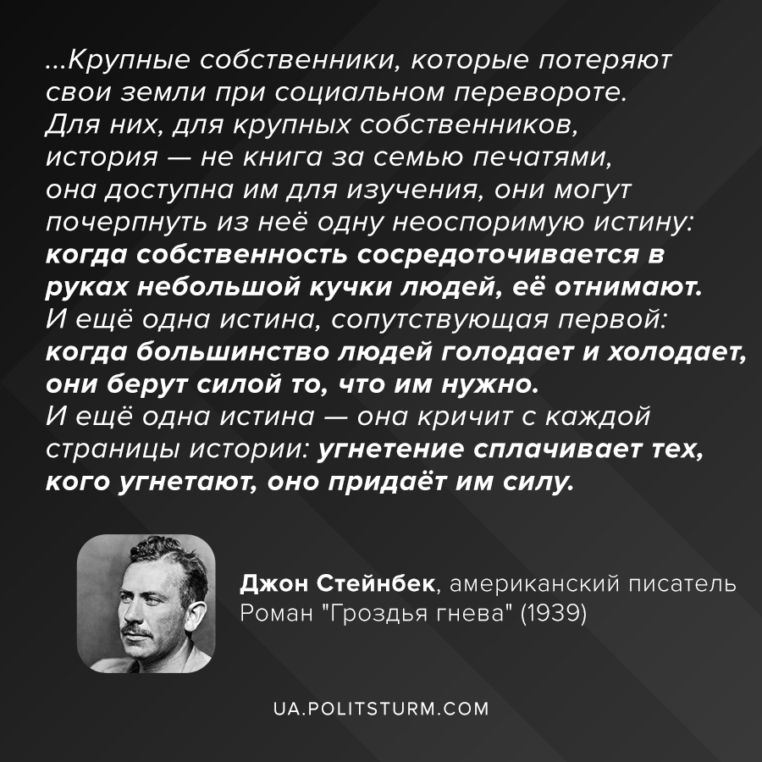

Оригинальная статья
2021-03-30
1 мин. на чтение

«…Крупные собственники, которые потеряют свои земли при социальном перевороте. Для них, для крупных собственников, история — не книга за семью печатями, она доступна им для изучения, они могут почерпнуть из неё одну неоспоримую истину: когда собственность сосредоточивается в руках небольшой кучки людей, её отнимают. И ещё одна истина,
сопутствующая первой: когда большинство людей голодает и холодает, они берут силой то, что им нужно. И ещё одна истина — она кричит с каждой страницы истории: угнетение сплачивает тех, кого угнетают, оно придает им силу. Крупные собственники игнорировали эти три неоспоримых истины.
Земля сосредоточивалась в руках небольшой кучки людей, количество обездоленных росло, а крупные собственники знали только одно — усмирять. Деньги тратились на оружие, на газовые бомбы для защиты крупных владений; разосланные всюду агенты подслушивали ропот недовольных, чтобы пресечь бунт в корне. Изменениями в экономике пренебрегали, планами по переустройству экономики пренебрегали; на повестке дня были только те способы, которыми расправляются с бунтовщиками, а причины, порождающие бунты, существовали по-прежнему.
Тракторы, лишающие людей работы, конвейеры, машины, заменяющие человеческий труд, выпускались все в большем и большем количестве, и семьи одна за другой выезжали на дороги, пытаясь урвать хоть крохи от несметных богатств и жадно глядя на земли, расстилающиеся по пути. Крупные собственники объединялись для самозащиты и на собраниях своих ассоциаций обсуждали способы, с помощью которых можно запугивать, убивать, отравлять газами. И больше всего их страшило вот что: триста тысяч… если у этих трехсот тысяч найдется вожак, главарь… тогда конец.
Триста тысяч человек, голодных, несчастных. Если бы они поняли самих себя, земля перешла бы к ним, и никакие винтовки, никакие газы не остановили бы их. А крупные собственники — те, кого богатство сделало и больше и меньше рядового человека, — готовили себе гибель, хватаясь за средства, которые в конечном счете должны будут обратиться против них. Каждый их шаг, каждый акт насилия, каждый налет на бесчисленные гувервили, каждый шериф, расхаживающий по переселенческому лагерю, отдаляли немного день гибели и способствовали неизбежности этого дня.»
Из романа «Гроздья гнева» (1939)

Оригинальная статья

